PERCOBAAN I

PENGENALAN *PYTHON*

1. TUJUAN
2. Praktikan mampu memahami bahasa pemrograman *python*
3. Praktikan mampu menggunakan *text editor python*
4. ALAT DAN BAHAN
5. Laptop
6. Modul
7. Installer *python*
8. Installer *pycharm*
9. TEORI DASAR

*python* adalah bahasa pemrograman interpretatif multiguna. Tidak seperti Bahasa lain yang susah untuk dibaca dan dipahami, *python* lebih menekankan pada keterbacaan kode agar lebih mudah untuk memahami sintaks. Hal ini membuat *python* sangat mudah dipelajari baik untuk pemula maupun untuk yang sudah menguasai bahasa pemrograman lain.

Bahasa ini muncul pertama kali pada tahun 1991, dirancang oleh seorang bernama Guido van Rossum. Sampai saat ini *python* masih dikembangkan oleh *python Software Foundation*. Bahasa *python* mendukung hampir semua sistem operasi, bahkan untuk sistem operasi *Linux*, hampir semua distronya sudah menyertakan *python* di dalamnya. Dengan kode yang simpel dan mudah diimplementasikan, seorang programmer dapat lebih mengutamakan pengembangan aplikasi yang dibuat, bukan malah sibuk mencari syntax error.

Untuk mencetak output program dilayar, digunakan fungsi print(). Pada bagian akhir kode, tidak perlu diakhiri dengan tanda semicolon (;). Bahasa pemrograman yang ditawarkan *python* memang pada dasarnya sangatlah sederhana. Ketika *Java* dan *C++* membutuhkan barisan kode- kode yang menyulitkan dan tidak bisa dilakukan dengan mudah oleh pemula, *python* sangatlah simpel karena menggunakan tata bahasa layaknya sedang berbicara dengan komputer. Terdapat beberapa fitur yang dimiliki oleh *python*, diantaranya ialah :

1. Berorientasi kepada objek.
2. Mudah dikembangkan dengan menciptakan modul-modul baru. Modul tersebut juga bisa dibangun dengan bahasa *python*.
3. Memiliki tata bahasa yang mudah dipelajari.
4. Didukung sistem pengelolaan memori secara otomatis sehingga membutuhkan kinerja saat *coding*.
5. *python* juga memiliki banyak fasilitas pendukung sehingga ketika mengoperasikannya, terhitung mudah dan cepat.

*IDE* adalah sebuah *software* aplikasi yang memberikan Anda fasilitas bermanfaat ketika membuat program. Biasanya sebuah *IDE* terdiri dari *source code editor build automation tools* dan *debugger*. Untuk menulis sebuah program, bisa menggunakan *text editor* atau *IDE* nya. Bagi yang sudah mahir, menulis program dengan *text editor* bukanlah menjadi masalah. Tetapi untuk pemula, akan lebih mudah menggunakan *IDE. IDE* untuk *python* sangatlah banyak, tersedia bermacam-macam *IDE* dengan kelebihan dan kekurangan masing-masing. Beberapa IDE untuk *python* yang cukup populer, yaitu :

1. *Komodo*
2. *LiClipse*
3. *NetBeans*
4. *pycharm*
5. *Kdevelop*
6. *PyDev*
7. *Kite*
8. *Spyder*
9. *IDLE*
10. *DQLab*
11. *Visual Studio Code*
12. Atom *IDE*
13. *Thonny*
14. *Sublime Text*
15. *GNU*

*Pycharm* sendiri memiliki dua versi yaitu versi Professional Edition dan Community Edition. *Pycharm* *Professional Edition* merupakan versi berbayar dari *pycharm* dan *Community Edition* merupakan versi gratis yang tersedia bagi komunitas *python* dengan lisensi *Apache 2 pycharm Community Edition* memiliki fitur-fitur penting seperti *Intelligent Editor, Debugger, Refactoring, Inspection, VCS Integration* dan fitur-fitur ini sudah mencukupi untuk membantu mengembangkan aplikasi *python* dengan lebih mudah.

1. LANGKAH KERJA
2. *Install python*
3. Untuk menginstal bahasa pemrograman *python*, *double click* pada *installer python* kemudian klik *Install Now*

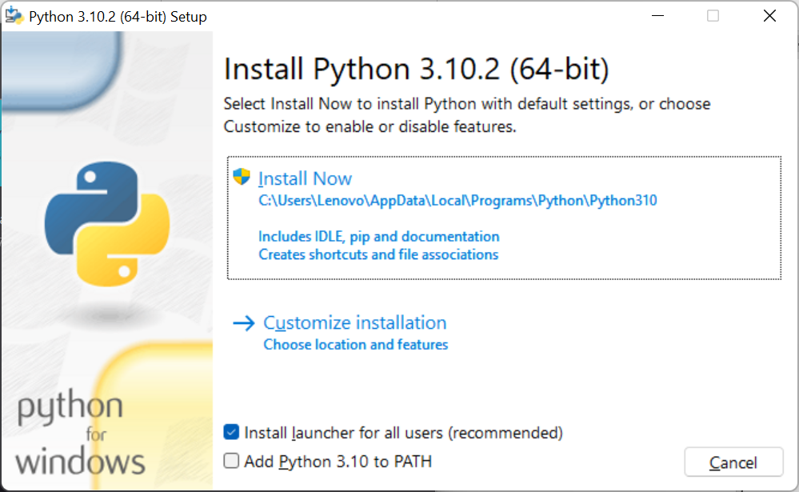

1. Tunggu hingga proses penginstalan selesai.

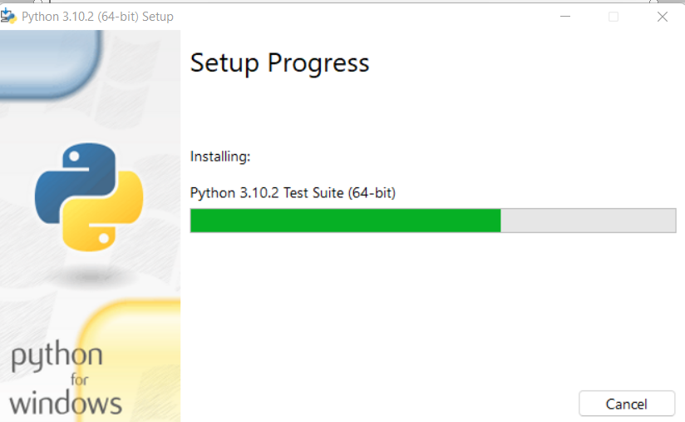

1. Apabila penginstalan telah selesai, klik *Close*.

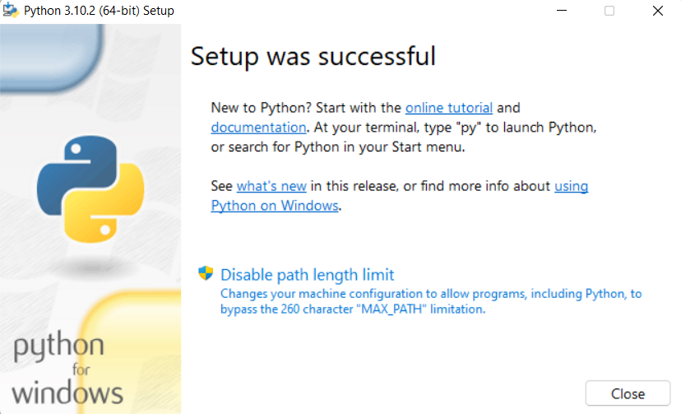

1. Instal *pycharm*
2. *Click* *installer* pada *pycharm*, kemudian klik *next*.

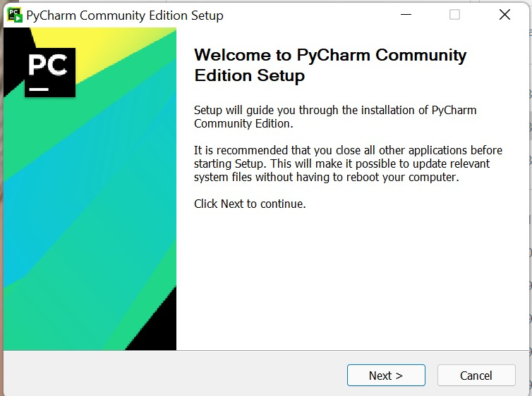

1. Pilih direktori untuk menyimpan instalan *pycharm*, kemudian klik *Next*.

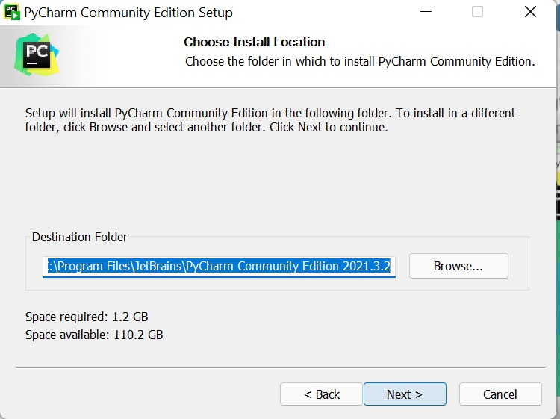

1. Centang kolom *Create Destkop Shortcut*, kemudian klik *Next*.

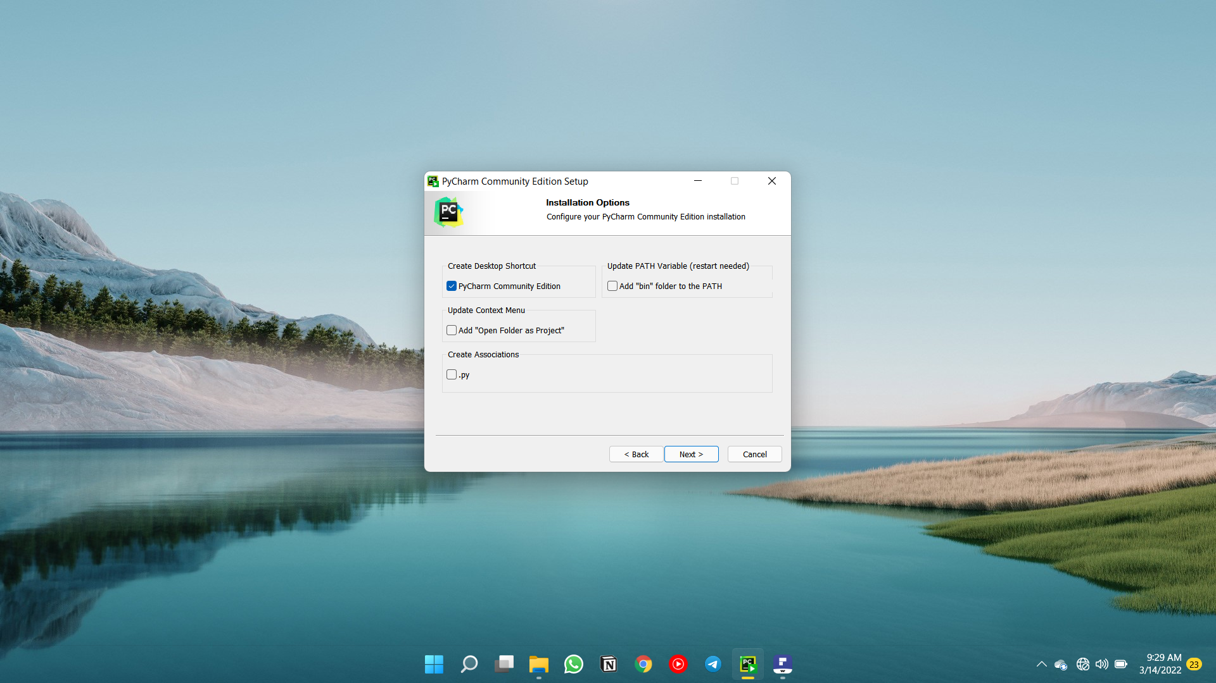

1. Install aplikasi *pycharm* dengan klik Instal.

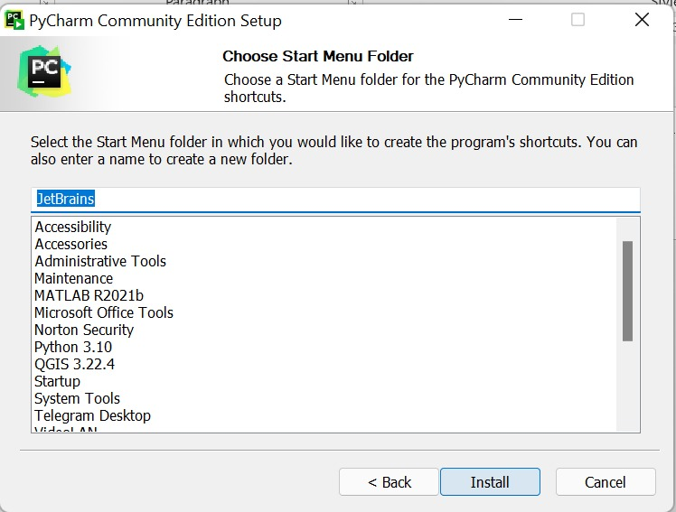

1. Tunggu hingga proses penginstalan aplikasi selesai.

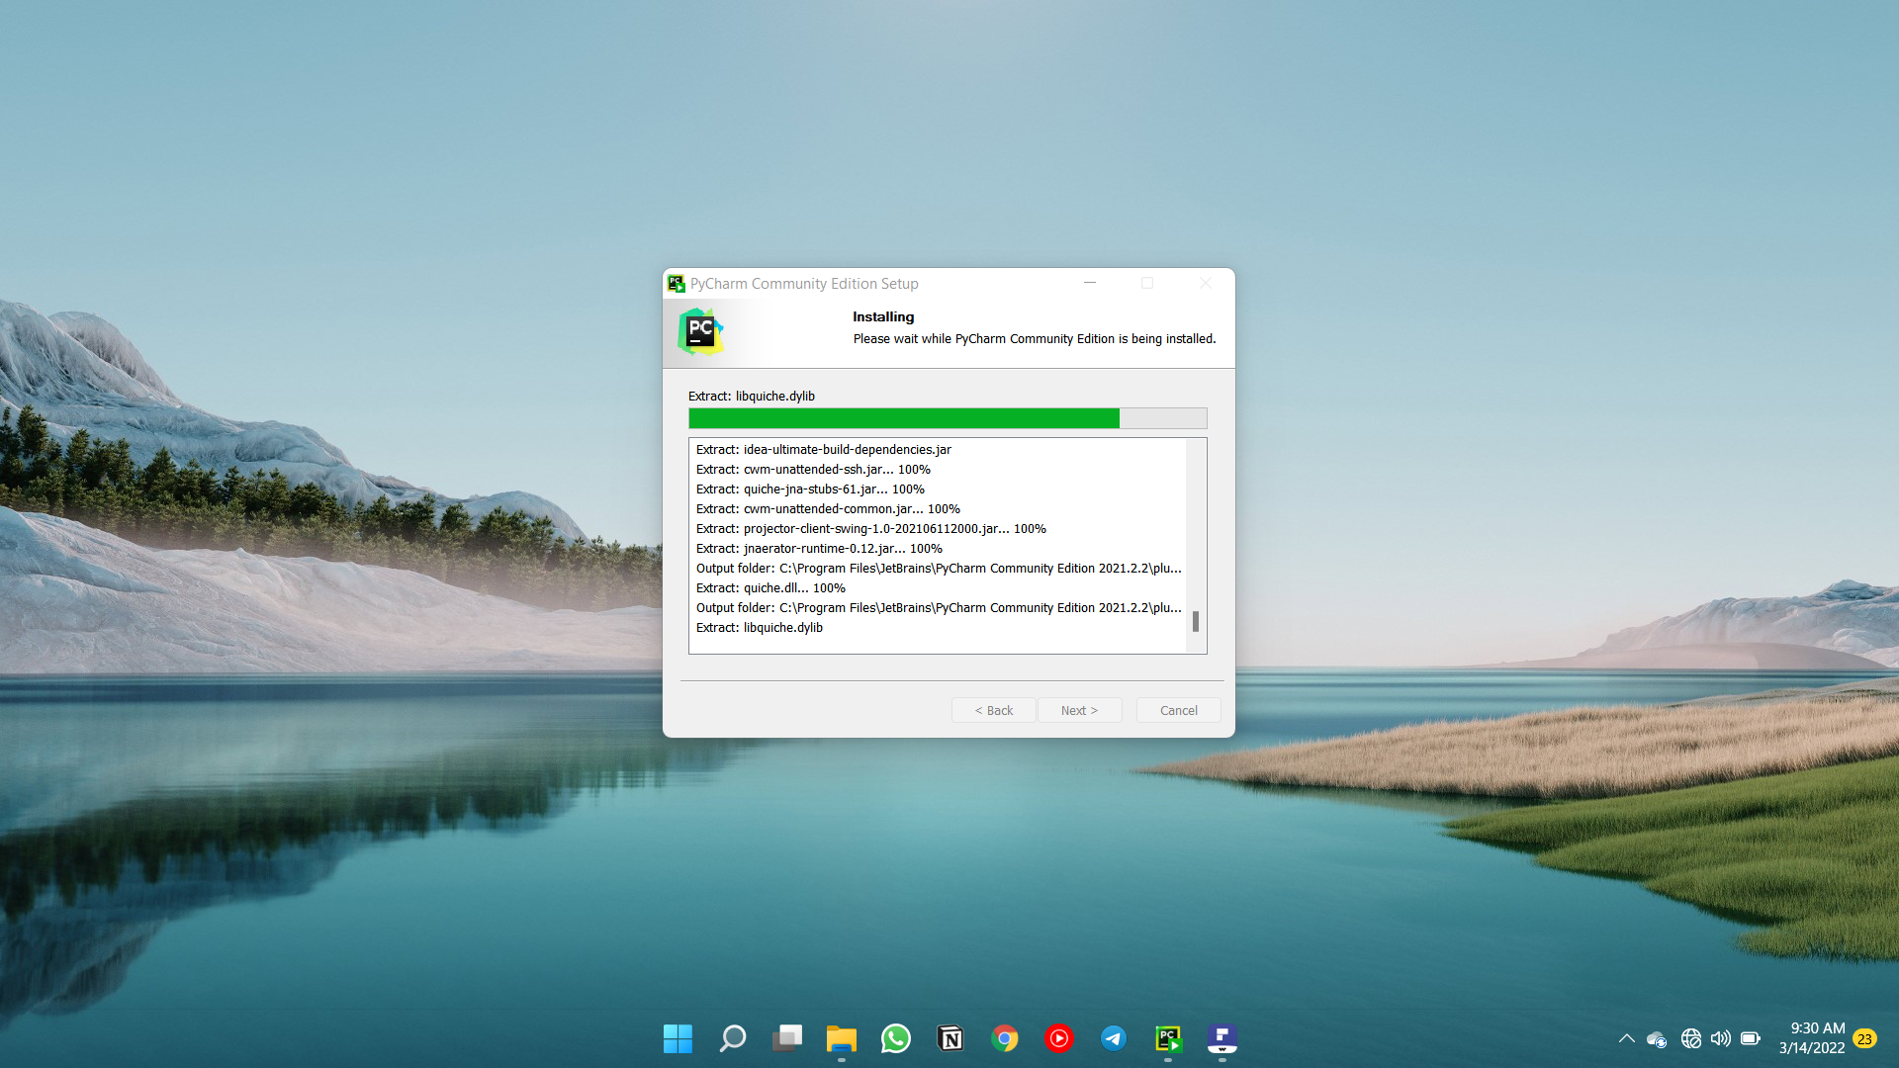

1. Centang kolom “*Run pycharm*”, lalu klik *Finish*

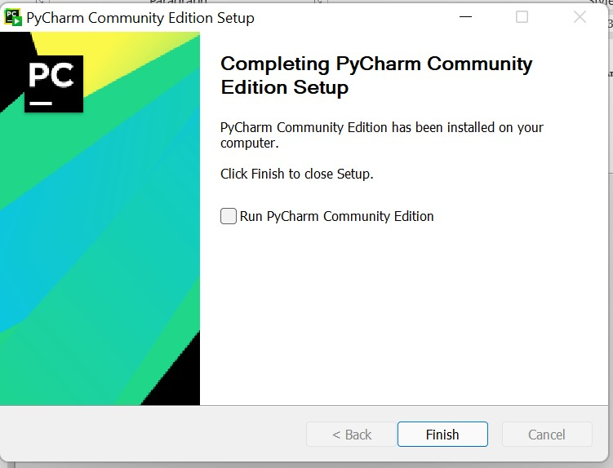

V. HASIL PERCOBAAN

1. Tampilan *python*

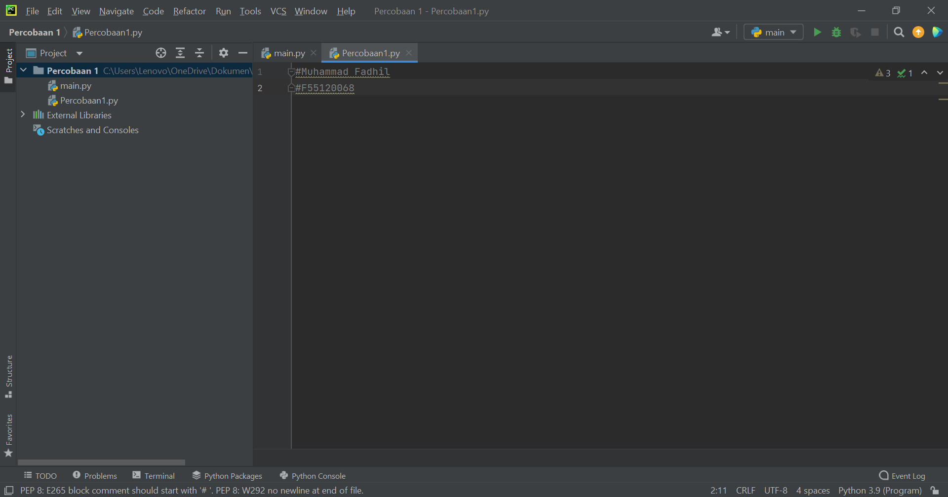

1. Tampilan *pycharm*

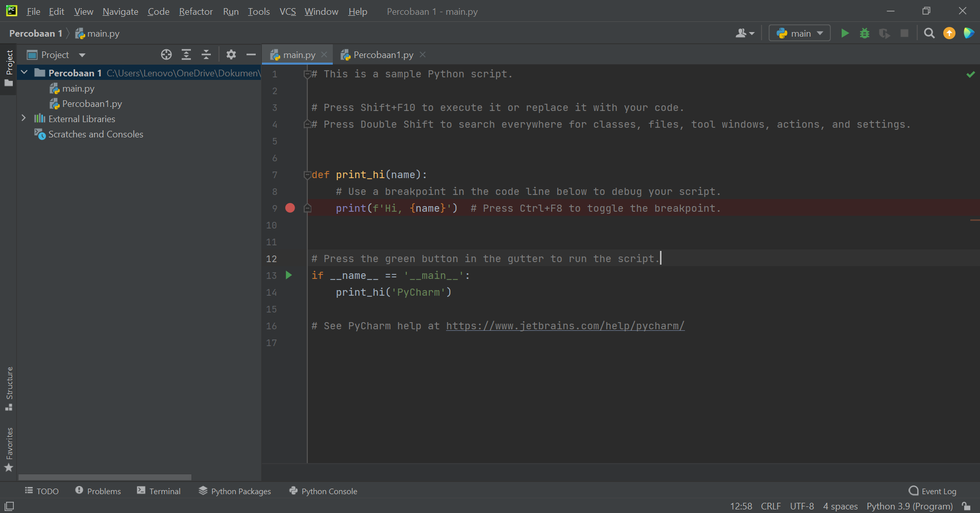

VI. ANALISIS

Dari percobaan ini dapat dianalisis bahwa kita menginstal dua fitur yang dimana fitur tersebut terdiri dari satu bahasa pemrograman dan satu aplikasi pemrograman atau dikenal juga sebagai *Integrated Development Environment* (*IDE*), pertama kita mengistall *python. Python* merupakan salah satu bahasa pemrograman yang dapat melakukan eksekusi sejumlah instruksi multi guna secara langsung (interpretatif) dengan metode orientasi objek (*Object Oriented Programming*) serta menggunakan semantik dinamis untuk memberikan tingkat keterbacaan *syntax*.

Selanjutnya kita menginstall *pycharm*, *pycharm* adalah lingkungan pengembangan terintegrasi yang digunakan dalam pemrograman komputer, khusus untuk bahasa *Python*. Pada aplikasi terdapat beberapa fitur yang disediakan secara gratis yaitu menganalisis kode, *debugger* grafis, unit tester terintegrasi, pycharm juga mendukung pengembangan web yang menggunakan Django, Ilmu Data (*Data Science*) dengan menggunakan Anaconda.

VII. KESIMPULAN

Kesimpulan dari percobaan ini adalah PyCharm adalah lingkungan pengembangan terintegrasi yang digunakan dalam pemrograman komputer, khusus untuk bahasa Python. Python adalah bahasa pemrograman *multi* paradigma. Pemrograman berorientasi objek dan pemrograman terstruktur didukung sepenuhnya, dan banyak fiturnya mendukung pemrograman fungsional dan pemrograman berorientasi aspek (termasuk dengan *metaprogramming* dan *metaobjects* [metode ajaib] ).